L 10

Praktisches

Nach dem Weg fragen
Sich in der Stadt orientieren
Fahrkarten kaufen

- Wie komme ich ……..

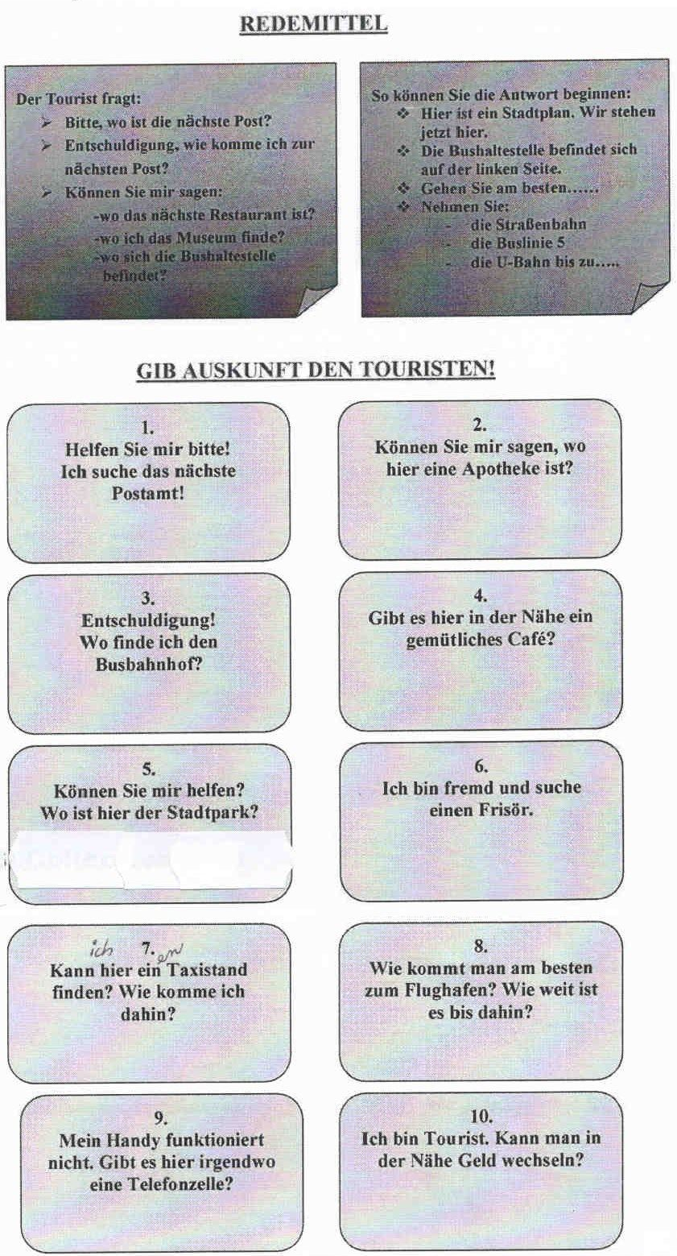

B. Übungen

1. Listen Sie alle Redemittel auf, die man bei der Wegbeschreibung benutzen kann:

- Entschuldigen Sie, würden Sie mir sagen, wie ich zum/zur ….. komme?
- Können sie mir bitte sagen, wie ich zum/zur ….. komme?
- Entschuldigung, wie komme ich zum/zur …..?
- ……………………..
- ……………………..
- ……………………..
- ……………………..

2. Übersetzen Sie die Redemittel, die Sie von Ihrem Lehrer hören.

3. Hörtext 1
Sie hören sich jetzt eine Wegbeschreibung an – versuchen Sie einen „Orientierungsplan“ zu zeichnen.

4. Hörtext 2
Hören Sie den Dialog. Sehen Sie dabei auf den Stadtplan und entscheiden Sie am Ende, welche Nummer das erfragte Gebäude hat.

http://donnerwetter.kielikeskus.helsinki.fi/DVG/Praepos/Praep-Ueb-alle/Wegnachfrage/Weg-fragen-HV-1-sa-q.htm

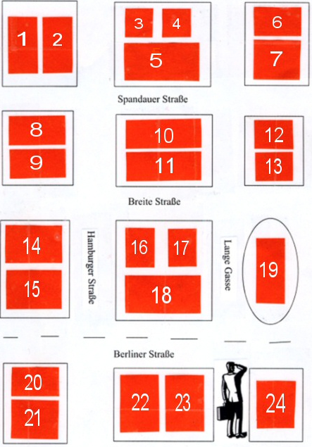

5. Minidialoge
Führen Sie kurze Dialoge, in denen Sie nach dem Weg fragen und den Weg beschreiben.

6. Fahrkarten
- Einzelfahrschein
- Tageskarte
- Monatskarte
- im Vorverkauf /am Schalter
- am Automaten - beschreiben

- Busfahrkarte – bestellen, reservieren, bezahlen, abholen, …
- Fensterplatz
- Fun and Relax

7. Video - Anleitung

Schritt für Schritt zur Fahrkarte

http://www.bahn.de/wmedia/view/mdb/media/intern/automatenguide/GuidedTour-HTML/GuidedTour.swf
Option: Fahrkarte kaufen – Schritt für Schritt

Hören Sie sich bitte die Online-Anleitung an und ergänzen Sie dann folgende Übung:

auf einen Blick eingeben berühren Rückfahrt
bestätigen preiswerter klicken
bezahlen Automat gelangen Ankunftsgleis Schritt

- ………………… Sie auf die Taste des Bildschirms.
- In diesem Beispiel zeigen wir Ihnen, wie Sie eine Fahrkarte kaufen können, um ans Ziel zu ……………………….. .
- Mit der Tastatur können Sie Ihr Ziel selbst …………………… .
- Wenn Sie im Umgang mit dem ………………….. etwas unsicher sind, wählen sie bitte „Weiter“
- Eine einfache Fahrt ist eine Fahrt ohne …………………… .
- Haben Sie Fragen zu Bedienung? Dann ……………………. Sie „Hilfe“.
- Berühren Sie „Weiter“, um zum nächsten ………………. zu gelangen.
- Alles nach Wunsch? Dann …………………. Sie mit Weiter“.
- Hier finden Sie praktische Informationen, wie das Abfahrts- und …………………… .
- Mit Sparangeboten reisen Sie generell ………………………. .
- Im letzten Schritt, der „Übersicht“, sehen Sie alle Angaben ………………….. .
- Nun sind alle Angaben gemacht und Sie können Ihre Fahrkarte ……………… .

